№1. Житомирська 2015 1
№2. Житомирська 2015 4
№3. Черкаси 2015 6
№4. ЖИТОМИР 2015 9
№5. Вінниця 2015 11
№6. База даних СЕВАСТОПОЛЬ 13
№7. КИЇВ-2014 14
№8. КИЇВСЬКА. Комплексне завдання MS Access 16
№9.КИЇВСЬКА. Бази даних MS Access 18
№10. ВІННИЦЯ. Бази даних MS Access 2007 19
№11.Бази даних. СКБД Microsoft Access 20
№12. ХМЕЛЬНИЦЬК. Структура таблиць БД «Книги» 21
№13. ІВано-Франківська 23
№14.Миколаївська №1 24
№15. Миколаївська 25
№16. ДОНЕЦЬК, Завдання MS Access 27
№17. ДОНЕЦЬК, Завдання. СУБД Access 28
№18. ІВАНО_ФРАНКІВСЬК. База даних Access. 29
№19. ЖИТОМИР, 30

№1. Житомирська 2015
Створити базу даних Магазин «Цифра», який продає комп’ютерні товари. Для цього:
- Таблицю Постачальники імпортувати як базу даних із файлу Постачальники.mdb.
- Таблицю Товари імпортувати із файлу Товари.xlsm . У поле фото додати відповідні малюнки до кожного товару.
- Створити таблицю Замовлення за зразком.
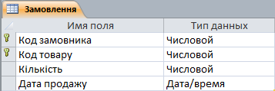
Код товару | Кількість | Дата продажу | Код замовника
2 | 4 | 30.01.2015 | 1
4 | 3 | 31.01.2015 | 2
6 | 5 | 01.02.2015 | 3
1 | 2 | 29.01.2015 | 4
3 | 6 | 02.02.2015 | 5
5 | 1 | 30.01.2015 | 6
7 | 3 | 03.02.2015 | 7
1 | 7 | 31.01.2015 | 8

5. Схема даних повинна забезпечувати цілісність даних, каскадне оновлення та видалення даних. У таблиці Замовлення зробити поле підстановок для полів Код замовника, Код товару, Кількість для введення даних зі зв’язаних таблиць.
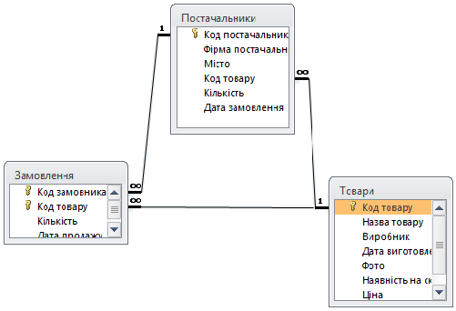

6.Запити:
- ЗАПИТ1 — вибірка по таблиці Постачальники: вибрати Місто, що починається на «Д» або «К».
- ЗАПИТ2 —вибірка всіх даних про товари зі знижкою не більше 3% та Датою продажу з 29.01.2015 по 01.02.2015 включно.
- Розрахувати вартість товару із знижкою. До поля Вартість встановити грошовий формат грн..
- Кількість товарів фірм постачальників >2 і <6.
7. Форми: Створити форму«Товари» зі вставкою підлеглої форми «Замовлення», яка містить поля двох відповідних таблиць. У формі поле рисунка до кожного товару при переході між позиціями встановити відображення відповідного зображення.
8. У формі «Товари» створити кнопки:
- переходу на перший запис,
- перехід на попередній запис,
- перехід на наступний запис,
- перехід на останній запис,
- додати запис,
- видалити запис,
-повернути запис.

Макроси:
9. Створити макрос з двома макрокомандами: Закрити форму «Товари» і відкрити ЗАПИТ1.

Звіти:
10. ЗВІТ 1 – Створити структуру замовлень . Розрахувати загальну суму вартості згідно зразку (параметри форматування тексту не оцінюються).
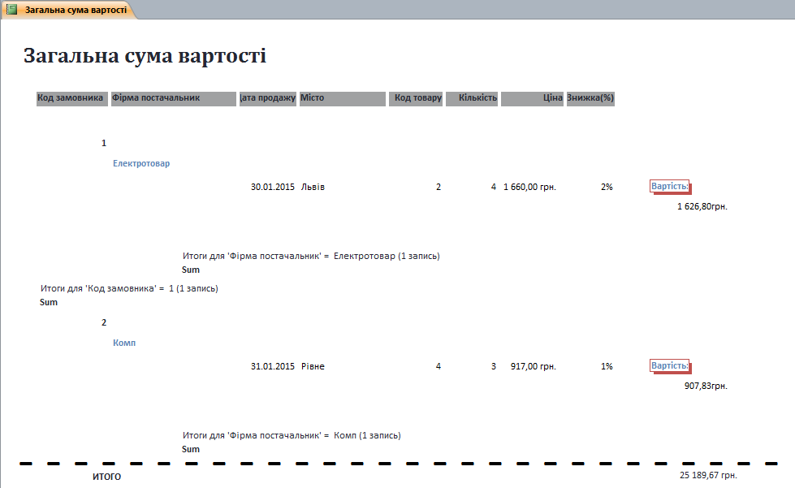

11. Створити кнопкову форму(будь-яким засобом) на Відкриття звіту та Виконання макросу на відкриття запиту, створити кнопку Вихід. Налаштувати автозапуск даної форми на відкриття файлу БД.
№2. Житомирська 2015
Створити файл базиданих «БАНК». Для цого:
- Створити Таблицішляхом імпорту готових таблиць із папки Олімпіада_2015 файл «Банк.xls». Здійснити редагування таблиць згідно зразків:
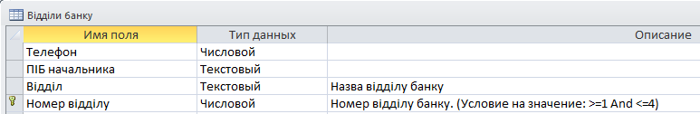
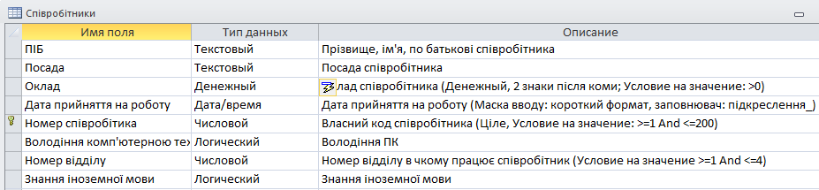
У полі Посада (створити поле із списком для введення: Головний бухгалтер; Бухгалтер; Касир; Менеджер з продаж юр.особам; Спеціаліст; Старший економіст; Економіст).
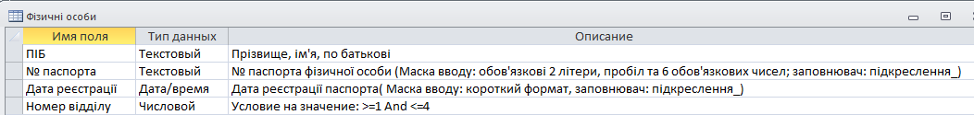
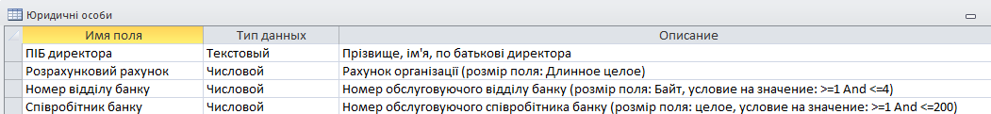
- Створити Схему даних, яка повинна забезпечувати цілісність , каскадне оновлення та видалення даних
- Створити поля підстановок:
У таблиці Відділи банку, для поля ПІБ начальника для введення даних з відповідного поля таблиці Співробітники.
У таблиці Юридичні особи, для полів № відділу та № співробітника для введення даних з відповідних полів таблиць Відділи банку та Співробітники.
У таблиці Співробітники, для поля № відділу для введення даних з відповідного поля таблиці Відділи банку.
- Звірити інформацію в таблицях вашої БД із інформацією в файлі «Дані БД.docx», при потребі внести зміни.
- Виконати фільтрацію інформації в таблиці «Співробітники» (кожен фільтр зберегти як скрін у власну папку результатів роботи):
5.1 Вивести список співробітників відділу 2, які прийняті на роботу в жовтні місяці 2014 року.
5.2 Організувати звичайний фільтр: Вивести список співробітників, які працюють у відділі 1 і мають оклад менший, ніж 3000 грн., або у відділі 3 і мають оклад менший, ніж 8000 грн.
5.3 Організувати розширений фільтр: Вивести відсортований за величиною окладу список співробітників, які працюють у відділі 4 і мають оклад від 6000 грн. до 8000 грн., або працюють у відділі 2 і мають оклад менший, ніж 6000 грн.
- Форми: Для всіх таблиць.
Кнопкову форму, яка відкриває всі існуючі форми та має кнопку закриття форми. Змінити оформлення форми, вставивши малюнок «national_bank_of_ukraine.jpg» із папки із завданням.
- Запити:
- СтворитиЗАПИТ1для виведення списку фізичних осіб(клієнтів банку) в алфавітному порядку по зростанню; додати обчислюване поле стовпецьСтаж, і порахувати повну кількість років, обслуговування в цьому банку. Зберегти запит з назвоюСтаж.
- Створити ЗАПИТ2 для підрахунку кількості співробітників банку, які вільно володіють іноземною мовою (по відділах).
- Створити ЗАПИТ3 для виведення списку співробітників банку, назв розділів, розмірів окладів, сум всіх відрахувань та сум до видачі.
Фонд страхування | 0,5% від окладу
Пенсійний фонд | Приймає одне з двох значень:  1% від «Оклад», якщо «Оклад»≤2000 грн.  2% від «Оклад», якщо «Оклад»>2000 грн.
Прибутковий податок | Приймає одне з трьох значень:  0, якщо «Оклад»≤1218 грн.  («Оклад»-2% від «Оклад»-1218)*15%, якщо 1218<«Оклад»≤5500 грн.  («Оклад»-3% від «Оклад»)*15%, якщо «Оклад»>5500 грн
До видачі | Оклад - Фонд страхування - Пенсійний фонд - Прибутковий податок
- Створити ЗАПИТ4 для підвищення окладу на 200 грн. співробітникам банку, які мають оклад менше 2000 грн. та володіють комп’ютерною технікою або мають оклад менше 5000 грн. і знають іноземну мову.
- Звіти:Створити ЗВІТ 1 — розрахунково-платіжну відомість для співробітників банку на основі запиту ЗАПИТУ3.
- Макроси:Створити макрос, який може складатися з двох макрокоманд, що виконують дії:
- згорнути форму в лівий нижній кут вікна бази даних;
автоматичне відкриття кнопкової форми.

№3. Черкаси 2015
- (1 бал) Створити таблицю Відділення з наступними полями:

Назва поля | Тип даних
код відділення | Числовий (ключове поле)
назва відділення | Текстовий
завідуючий | Текстовий
телефон | Числовий (маска ввода 00\-00\-00)
вартість за добу, грн | Числовий (дробове число з 2 знаками після коми).
кількість місць у відділенні | Числовий (ціле число)

- (1 бал) Створити таблицю Лікарі з наступними полями:

Назва поля | Тип даних
код лікаря | Числовий (ключове поле)
прізвище | Текстовий
ім'я | Текстовий
по батькові | Текстовий
дата народження | Короткий формат дати (01.01.1979)
категорія | Числовий (ціле число)
стать | Текстовий (источник строк "Ч";"Ж")
код відділення | Числовий (ціле число)
домашній телефон | Числовий (маска ввода 00\-00\-00)

- (1 бал) Створити таблицю Пацієнти з наступними полями:

Назва поля | Тип даних
номер | Числовий (ключове поле)
прізвище | Текстовий
ім'я | Текстовий
по батькові | Текстовий
дата народження | Короткий формат дати (01.01.1979)
стать | Текстовий (источник строк "Ч";"Ж")
домашня адреса | Текстовий
телефон | Числовий (маска ввода 00\-00\-00)
дата надходження | Короткий формат дати (01.01.1979)
дата виписки | Короткий формат дати (01.01.1979)
код лікаря | Числовий (ціле число)
палата | Числовий (ціле число)
діагноз | Текстовий

- (1 бал) Заповнити таблиці даними, що представлені у файлі Дані до В8.xls. Зв’язати таблиці за полями код лікаря та код відділення (забезпечити цілісність даних, каскадне оновлення та видалення даних).
Зразок:
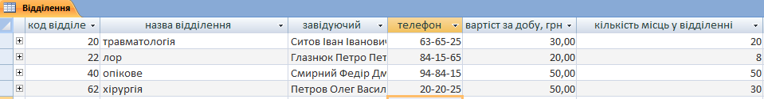
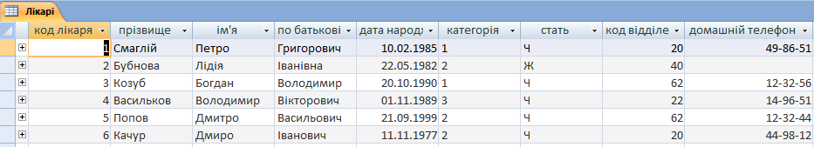
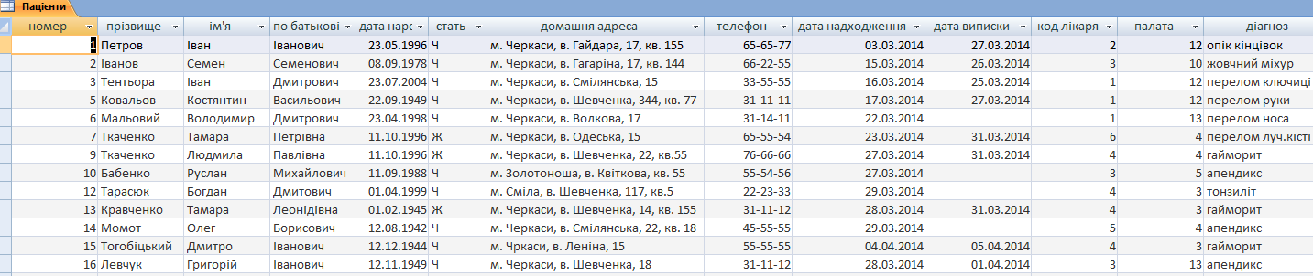

Завдання 2 (10 балів)
Створити запити:
- (2 бала) Створити запит з назвою “ Середній вік”, в якому вивести назву відділення і середній вік пацієнтів у ньому.
- (2 бала) Створити запит з параметром «Лікування_місяць», що виводить на екран інформацію про осіб, які лікувалися у відділеннях протягом вказаного місяця (дата надходження або дата виписки належить вказаному місяцю або місяць надходження менше за вказаний, а дата виписки зовсім не вказана). У результаті запиту мають бути виведені поля: номер, прізвище, ім’я, по батькові, дата народження, стать, домашня адреса, телефон, дата народження, дата виписки, діагноз, палата, код лікаря.
- (2 бала) Створити запит з параметром з назвою “Оплата”, в якому вивести номер пацієнта, прізвище, ім’я та по батькові, дату народження, дату надходження, дату виписки, назву відділення, вартість за добу. Додати розрахункові поля:
- нараховано, що обчислюється за формулою: кількість діб*вартість за добу, грн. та має фіксований формат.
- примітка, значення цього поля залежить від кількості діб перебування у лікарні: якщо більше 15 діб – «тяжко хворий», від 10 до 15 діб включно – «середній стан».
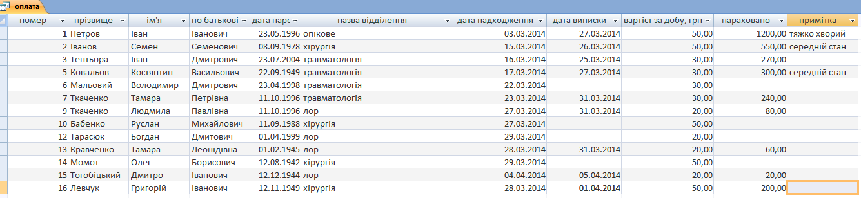

- (2 бала) Створити запит з параметром (Номер_Місяця), який створює нову таблицю під назвою Оплата_відділення_місяць, в якій відображаються наступні поля: назва відділення та загальна сума (сума коштів, що сплачена пацієнтами у вказаному місяці), посортована за зростанням . Кошти сплачуються пацієнтом при виписці.
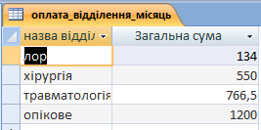
- (2 бала) Визначити лікарів, які не практикували у вказаному місяці (не лікували жодного пацієнта). Запит назвати «Лікар_не_практикує». Поля, що мають бути виведені: код лікаря, прізвище, ім’я, по батькові, дата народження, категорія, стать, код відділення, назва відділення, домашній телефон.

№4. ЖИТОМИР 2015
- Створити базу даних «Студентське дозвілля» за схемою:
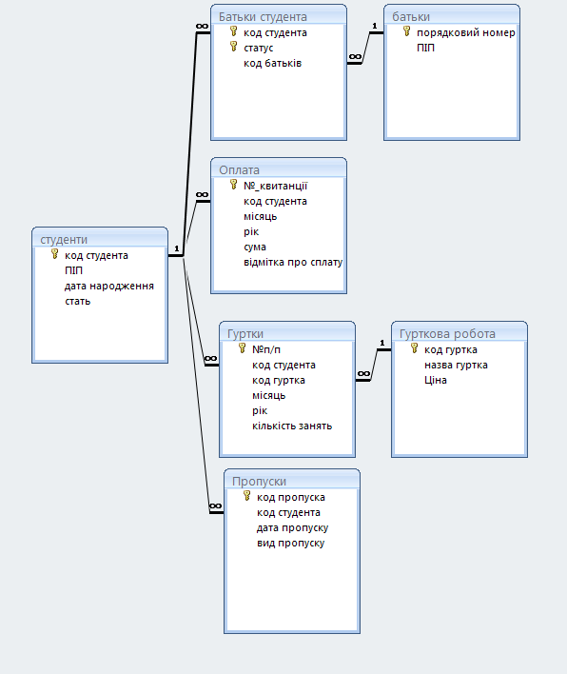
Таблиці і дані для бази даних розміщуються у папці «Матеріали».
- Таблиці «батьки» і «студенти» імпортувати із файлів відповідно «батьки.xlsx», «студенти . xlsx»
- У базу даних «Студентське дозвілля» імпортувати базу даних «облік»
- Таблицю «батьки студента» імпортувати із файлу «Батьки студента.txt»
- У таблицях передбачити підстановку даних в поле «код студента» із таблиці «студенти», в поле «код гуртка» із таблиці «Гурткова робота»
- У всіх полях «місяць» організувати вибір значень із списку (1-12), значення полів «рік» по замовчуванню повинно бути 2014
Перевірити відповідність експортованих таблиць і їх атрибутів схемі.
- Запити.
- Створити запит, що надає інформацію про боржників за оплатою в березні.
- Створити запит, що підраховує суму коштів, що була сплачена студентами у вказаному користувачем місяці.
- Підрахувати кількість студентів, що навчаються у навчальному закладі з кожної сім´ї. Відсортувати результат по прізвищам в алфавітному порядку.
- Створити запит, що відображає статистику пропусків для кожного студента(з поважної причини, неповажної причини, всього)
- Форми
Створити форму для введення, редагування даних про студентів. Як підпорядковану форму додати форму до таблиці Гурткова робота. Передбачити кнопки управління записами, вихід.
- Звіти
Сформувати звіт в якому відобразити кількість пропусків для кожного студента з поважних і неповажних причин (на основі запиту d). Додати функцію підрахунку загальної кількості пропусків по кожній із цих категорій.
- Макрос
Створити макрос, що відкриє таблицю Гурткова робота, профільтрує записи і виведе перелік безкоштовних гуртків. Після цього з´явиться інформаційне повідомлення, що ці гуртки безкоштовні і пропозиція роздрукувати цю таблицю.
- Кнопкова форма
Створити кнопкову форму із можливістю активації форми, звіту, макросу, кнопкою виходу із бази даних . Задати її автоматичне завантаження під час запуску додатку.

№5. Вінниця 2015
- Створити базу даних кафе «Мерідіан», що складається з трьох таблиць (необхідні дані імпортувати з додаткового файлу Страви.xls. Підібрати типи даних відповідно до зразків на рисунка нижче:
Офіціанти
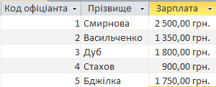
Страви
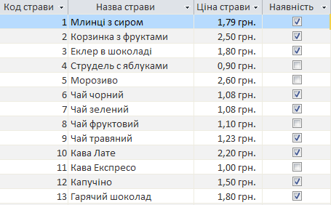
Замовлення
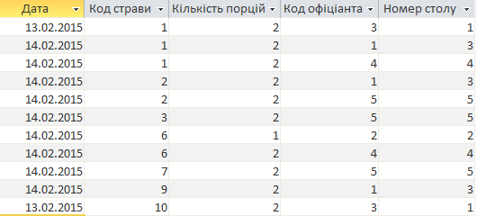

- Створити схему даних, забезпечивши цілісністьзв’язаних даних.
- Створити форми до всіх таблиць.
- Додати кнопку для закриття форми Офіціанти.
- До формиСтрави додати примітку, в якій вказати свій код, як відповідального адміністратора.
- Створити до форми Замовлення підпорядковану форму Страви.
- Створити запити:
- Запит 1. Вивести прізвища та з/п офіціантів, якщо з/п знаходиться в межах від 1000 до 2000 грн.
- Запит 2. Вивести прізвища офіціантів, які починаються на літеру «С».
- Запит 3. Вивести замовлення, зроблені до 15.02.2015.
- Запит4. Вивести з/п офіціантів Бджілки та Смирнової.
- Запит5. Вивести назви та ціни наявних страв, що розпочинаються на літери в діапазоні від «С» до «Я».
- Запит6. Вивести за допомогою запита з параметром назву та ціни страв, що коштують більше 20,00 грн.
- Запит7. Підрахувати вартість замовлення столу № 3 за 14.02.2015 та вартість обслуговування, що складає 5% від вартості замовлення.
- Запит8. Підрахувати, скільки днів назад було замовлення в офіціанта Васильченка.
- Запит9. Підвищити ціни на наявні страви на 10%. Перед виконанням запиту зробити копію.
- Запит10. Із списку страв вилучити ті, яких немає в наявності і ціна яких складає менше 15, 00 грн. Перед виконанням запиту зробити копію.
- Створити звіт з підрахуванням загальної з/п, виплаченої офіціантам.
Розробити головну кнопкову форму для роботи з таблицями, запитами, формами та звітами. Форма повинна автоматично відкриватися відразу після відкриття бази даних та складатися з чотирьох вкладок, кожна з яких призначена для роботи відповідно з таблицями, запитами, формами та звітами. На формі повинні бути кнопки для закриття головної кнопкової форми та для виходу з MS Access.

№6. База даних СЕВАСТОПОЛЬ

Карликові держави Європи
- Створити форми для таблиць бази даних:
- форма Політична інформація повинна отримувати список мов, кнопки переходу на рядок вперед, назад, на останній рядок, вихід, в розділі заголовка написати назву форми Політична інформація;
- форма Географічно-економічна інформація – підлегла форма.
- Заповнити таблиці за допомогою форм.
- Вставити фотографії.
Політична інформація
Держава | Столиця | Офіційна мова | Фото | Код
Андорра | Андорра-ла-Велья | каталанський | фотографії | А
Ватикан |  | латинський | фотографії | В
Люксембург | Люксембург | люксембурзький, французький, немецкій | фотографії | ЛБ
Ліхтенштейн | Вадуц | немецкій | фотографії | ЛШ
Монако | Монако | французький | фотографії | М
Сан-Марино | Сан-Марино | італійський | фотографії | СМ
Географічно-економічна інформація
Площа  (кв км) | Населене | Валюта | Код
468 | 71822 | Євро | А
0,44 | 821 | Євро | В
2586,4 | 439539 | Євро | ЛБ
160,4 | 35000 | швейцарський франк | ЛШ
2,02 | 35656 | Євро | М
61 | 28119 | Євро | СМ

- Створити запити:
- Вибір по назві держави – назва, столиця, картинка;
- Вибір по валюті – назва, столиця, офіційна мова;
- Щільність населення – назва, столиця, нове поле Щільність населення.
- Створити звіти:
- держава, столиця, фото;
- кількість держав з однаковою формою правління.

№7. КИЇВ-2014
Діяльністю деякої фірми автосервісу є послуги на ремонтні роботи. Одне замовлення може містити одного замовника та одного виконавця. Замовлення може бути виконано або не виконано. Якщо замовлення не виконано протягом одного місяця, то вважається недійсним.
У середовищі СУБД MS Access створити програмне забезпечення, за допомогою якого виконується:

Завдання № 1
Ввод даних у таблиці БД СУБД MS Access.

Замовлення послуг
Номер замовлення | Код клієнта | Код послуги | Код виконавця | Дата замовлення | Примітка
1 | 111 | 50 | 22 | 16.10.13 | Виконано
2 | 222 | 60 | 22 | 28.10.13 | Виконано
3 | 333 | 70 | 11 | 01.11.13 | Виконано
4 | 444 | 80 | 11 | 11.11.13 | Виконано
5 | 333 | 90 | 11 | 25.11.13 | Не виконано
6 | 111 | 60 | 11 | 29.11.13 | Не виконано
7 | 222 | 70 | 44 | 01.12.13 | Виконано
8 | 555 | 80 | 44 | 09.12.13 | Не виконано
9 | 444 | 90 | 33 | 13.12.13 | Виконано
10 | 555 | 10 | 33 | 23.12.13 | Виконано

Види послуг
Код послуги | Назва послуги | Вартість, грн
10 | Налагодження генератора ГАЗ-53 | 90
20 | Заміна диску колеса ВАЗ 2106 | 120
30 | Заміна диску сцеплення СМД-60 | 90
40 | Налагодження генератора ЗІЛ-130 | 65
50 | Налагодження двигуна СМД-62 | 100
60 | Налагодження двигуна ВАЗ-2103 | 150
70 | Налагодження двигуна ТАТРА 815 | 220
80 | Заміна підшипника ХГПЗ | 22
90 | Заміна підшипника 80214 | 25

Виконавці послуг
Код виконавця | Прізвище | Ім'я | Телефон
11 | Суско | Володимир | 517-44-44
22 | Швед | Юрій | 241-11-11
33 | Тімченко | Юрій | 555-33-33
44 | Дармідонтов | Всеволод | 478-55-55

Довідник клієнтів
Код клієнта | Найменування клієнта | Телефон
111 | ВІРАЖ | 478-05-43
222 | Київський технічний центр | 295-66-06
333 | ВІСТ | 456-72-49
444 | ІКАРБУС | 446-41-40
555 | АВТЕК | 417-20-80

Для вводу, модифікації та перегляду даних створити такі форми:
- Форму Види послуг для вводу та модифікації даних таблиці Види послуг.
- Форму Клієнти для вводу та модифікації даних таблиці Довідник клієнтів.
- Форму Виконавці для вводу та модифікації даних таблиці Виконавці послуг.
- Форму Замовлення для вводу та модифікації даних таблиці Замовлення послуг. Для вводу даних у поле код клієнта на формі використовується елемент керування – поле зі списком. Список будується по таблиці Довідник клієнтів. Для вводу даних у поле код послуги на формі використовується елемент керування – поле зі списком. Список будується по таблиці Види послуг. Для вводу даних у поле код виконавця на формі використовується елемент керування – поле зі списком. Список будується по таблиці Виконавці послуг.
- Взаємопов’язані форми Клієнти та Замовлення. Форма Клієнти використовується для перегляду та введення даних в таблицю Довідник клієнтів. Вона також містить кнопку Замовлення, натискання на яку призводить до виводу на екран підпорядкованої форми Замовлення. На підпорядкованій формі відображається інформація про виконанні або не виконанні замовлення вибраного виконавця. Підпорядкована повинна містити такі поля:
  - поле Номер замовлення;
  - поле зі списком Прізвище виконавця для вводу даних у поле Код виконавця. Елементи поля Прізвище виконавця будуються на основі поля Прізвище та першої літери поля Ім’я;
  - поле зі списком Послуги для вводу даних у поле Код послуги;
  - поле Вартість;
  - поле Дата замовлення;
  - поле Примітка;
  - поля, що містять загальну вартість та загальну кількість виконаних замовлень обраного клієнта.

Завдання № 2
Пошук даних у БД.
- Побудувати динамічний набір записів, що містить
  - Інформацію про послуги, що були не виконанні. Динамічний набір записів повинен містити поля, що співпадають з полями таблиці “Замовлення на послуги”. Поля, що містять коди, замінити відповідним найменуванням.
  - Визначити не виконані замовлення на послуги, що замовленні у 1139 ріці. Динамічний набір записів повинен містити такі поля: номер замовлення, назва клієнта, телефон, дата.
- Створити групові запити, які визначають для всіх видів послуг загальну вартість замовлень
  - усіма клієнтами;
  - за деякий місяць року (значення параметра повинно вводитись у такому форматі “yyyy mm”, де “yyyy” означає рік, а “mm” - назву місяця).
- З використанням перехресного запиту вивести дані, що містять інформацію про замовлення послуг, назва яких починається зі слова “Налагодження”, для кожного клієнта по місяцях. Результати подати у вигляді перехресної таблиці, в якій елементами першого стовпця будуть найменування клієнта, а назвами стовпців - рік та місяць у такому форматі “yyyy mm”.

№8. КИЇВСЬКА. Комплексне завдання MS Access
База даних «Продажі»

- Створити засобами Access файл бази даних Продажі.
- Створити таблицю Магазин для збереження наступної інформації:

Код магазину | Магазин | Адреса | Телефон
1 | Веселка | Воровського, 15 | 458452
2 | Рось | Лугова, 55 | 456821
3 | Юлія | Вишнева, 38 | 453367
4 | Метелиця | Миколаївська, 47 | 453685

- Створити таблицю Книги для збереження наступної інформації:

Код книги | Автор книги | Назва книги | Жанр | Ціна за одиницю
243 | Дорошевич В.М. | Добро та зло | Казки | 26
567 | Васильєв Б.Л. | Олександр Невський | Історична | 35
644 | Булгаков М.О. | Майстер і Маргарита | Фантастика | 45
287 | Флобер Г. | Госпожа Бовари | Драма | 30
145 | Лєрмонтов М.Ю. | Демон | Лірика | 28
248 | Лук’яненко | Капітан | Фантастика | 22
569 | Михановський В.Н. | Майстерня Чарлі Макгроуна | Фантастика | 43
441 | Ахматова А.А. | Поема без героя | Лірика | 20
115 | Гейне Г. | Германія | Лірика | 12
259 | Санаев П. | Похороните меня за плинтусом | Драма | 36
465 | Головкіна І. | Переможені | Драма | 32
552 | Борохова Н. | Адвокат чорної королеви | Детектив | 27
237 | Звєрєв С.І. | Аргумент десантури | Детектив | 16
410 | Незнанський Ф.Є. | Ліки для покійника | Детектив | 27
781 | Радзинський Е.С. | Наполеон: Життя після смерті | Історична | 44
436 | Єфремов І.А. | Пекельне полум’я | Фантастика | 18
912 | Романова Г.В. | Особиста справа спокусниці | Детектив | 15
225 | Незнанський Ф.Є. | Свій проти своїх | Детектив | 18
377 | Дорошевич В.М. | Хан та мудрець | Казки | 10
198 | Деніель Кіз | Квіти для Елджерона | Драма | 29

- Створити таблицю Підсумок для збереження наступної інформації:

Код продажу | Магазин | Назва книги | К-ть продаж | Виручка | Наявність на складі
1 | Веселка | Демон | 3 | 84 | є
2 | Веселка | Поема без героя | 2 | 40 | немає
3 | Веселка | Наполеон: Життя після смерті | 1 | 44 | є
4 | Веселка | Аргумент десантури | 5 | 80 | є
5 | Веселка | Майстер і Маргарита | 1 | 45 | є
6 | Рось | Спартак | 7 | 49 | немає
7 | Рось | Адвокат чорної королеви | 7 | 189 | немає
8 | Рось | Майстерня Чарлі Макгроуна | 18 | 574 | є
9 | Юлія | Наполеон: Життя після смерті | 10 | 440 | є
10 | Юлія | Ліки для покійника | 5 | 135 | немає
11 | Юлія | Переможені | 11 | 352 | немає
12 | Юлія | Пекельне полум’я | 5 | 90 | немає
13 | Метелиця | Капітан | 7 | 154 | є
14 | Метелиця | Добро та зло | 3 | 63 | є
15 | Метелиця | Наполеон: Життя після смерті | 5 | 220 | немає

- Визначте ключове поле для кожної з таблиць.
- Встановити зв’язки між створеними таблицями за таким співвідношенням:
- Кожному запису з поля Магазин таблиці Магазин може відповідати багато записів відповідного поля з таблиці Підсумок.
- Кожному запису поля з назвами книг таблиці Книги може відповідати багато записів відповідного поля з таблиці Підсумок.
- Створити форми для введення даних до таблиць бази.
- Мережа магазинів проводить акцію, згідно якої всі книги, вартість яких становить понад 30 грн, зменшуються в ціні на 12%. Створити запит Знижка, який виконує таку заміну в таблиці Книги.
- Створити запит Виручка, за допомогою якого знайти сумарну виручку, отриману кожним магазином за звітний період.
- Створити звіти до запитів Знижка та Виручка. Відформатувати створені звіти.

№9.КИЇВСЬКА. Бази даних MS Access

Є дані про бібліотечний каталог: назва книги; автор; рік видання; видавництво; шифр книги; найменування розділу ; вартість книги; кількість; прізвище, ім'я, по батькові читача; номер читацького посвідчення; дата одержання книги; шифр книги; відмітка про повернення.
З вказаних полів необхідно створити 2 пов’язані між собою таблиці: оперативні дані; довідкові дані.

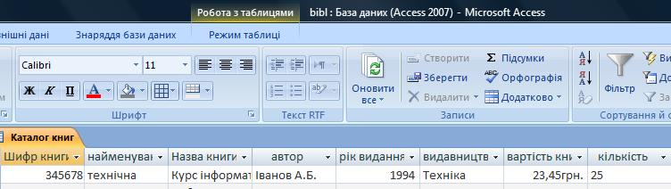

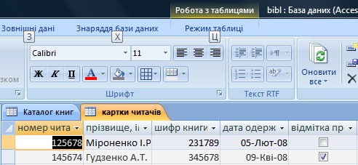

- Організувати пошукову систему, що дозволяє одержувати інформацію за назвою книги, автором і розділом.
- Організувати читацький каталог.
- Одержати дані про читачів, що не повернули книги.
- Створити кнопкову форму для роботи із завданням.

Вимоги до виконання:
При виконанні індивідуального завдання в MS Access необхідно створити базу даних.
Для цього:
- задані поля розбити на таблиці,
- встановити первинний ключ
- встановити зв’язок між таблицями.
- для заповнення таблиць бази даних створити форми.
- розробити багатотабличну форму (головну форму з форми довідника, яка включає підлеглу форму для таблиць оперативних даних).
- внести фоновий малюнок на головну форму та додати декілька елементів керування у форму.
Для бази даних створити запити:
- вибірки : кількість неповернутих книг отриманих читачами в заданий період часу ;
- запит з параметром (прізвище автора) про кількість та загальну вартість книг в бібліотеці цього автора;
- перехресний запит про кількість та загальну вартість книг, що видані читачам поквартально за 1 рік за вказаним розділом.
№10. ВІННИЦЯ. Бази даних MS Access 2007

В папці ОЛІМПІАДА створити новий проект MS Access 2007 згідно із вказаним на малюнку зразком. З полів (назва книги; автор; рік видання; видавництво; шифр книги; найменування розділу; вартість книги; кількість; прізвище, ім'я, по батькові читача; номер читацького посвідчення; дата одержання книги; шифр книги; відмітка про повернення) необхідно:

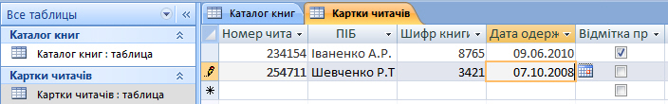

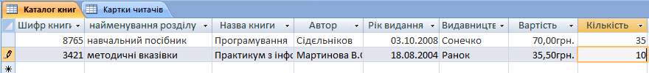
- створити дві пов’язані між собою таблиці: оперативні дані та довідкові дані;
- організувати пошукову систему, що дозволяє одержувати інформацію за назвою книги, автором і розділом;
- організувати читацький каталог;
- одержати дані про читачів, що не повернули книги;
- створити кнопкову форму для роботи із завданням.

При виконанні індивідуального завдання в MS Access необхідно створити базу даних:

- задані поля розбити на таблиці;
- встановити первинний ключ;
- встановити зв’язок між таблицями;
- для заповнення таблиць бази даних створити форми;
- розробити багатотабличну форму (головну форму з форми довідника, яка включає підлеглу форму для таблиць оперативних даних);
- внести фоновий малюнок на головну форму та додати декілька елементів керування у форму.

Для бази даних створити запити:

- вибірки: кількість неповернутих книг отриманих читачами в заданий період часу;
- запит з параметром (прізвище автора) про кількість та загальну вартість книг в бібліотеці цього автора;
- перехресний запит про кількість та загальну вартість книг, що видані читачам поквартально за 1 рік за вказаним розділом.

№11.Бази даних. СКБД Microsoft Access
Інформаційна система „Туристичні пам’ятки Тернопілля” повинна забезпечити облік інформації про історичні пам’ятки, які знаходяться в Тернопільській області.
Кожна пам’ятка характеризується унікальним кодом, типом (замок, святиня, печера, церква і т.д.)назвою, населеним пунктом, в якому чи поблизу якого знаходиться, віддаленістю від міста Тернополя (кількість кілометрів), фото та короткою історичною інформацією(рік заснування/відкриття, видатна подія і інша інформація).
Кожна пам’ятка охороняється певною державною структурою, про яку необхідно зберігати наступні дані: назва організації, відповідальний, контактний номер телефону, адреса.
Завдання:
- (4 бали) Спроектувати інформаційну систему, реалізувати в середовищі MS Access: створити таблиці БД та встановити відповідні зв’язки між ними.
- (4 бали) Заповнити таблиці даними:
  - для автоматизації введення даних створити підстановочні поля або реалізувати можливість введення зі списку для поляназва типу;
  - при заповненні номеру телефону та поля віддаленість від міста Тернополя скористатись відповідним шаблоном;
  - поля назва пам’ятки, населений пункт, фото зробити обов’язковими для заповнення;
  - значення поля віддаленість від міста Тернополя повинне бути в межах від 1 до 250 км.
- (5 балів) Реалізувати запити, які дозволять вивести
  - інформацію про замки Тернопільщини;
  - кількість печер в Тернопільській області;
  - дані про всі святині, які знаходяться не дальше, як 50 км. від міста Тернополя;
  - додати дані про Збаразький замок;
  - вилучити дані про пам’ятки, в яких не вказано рік заснування/відкриття.
- (3 бали).Створити звіт, який містить інформацію про пам’ятки (назва, населений пункт, віддаленість від міста Тернополя, фото, номер телефону та адреса відповідальної державної структури) Тернопільщини.
- (4 бали) Створити наступні форми:
  - кнопкову форму для:
- виведення та редагувати даних про пам’ятки;
- переглядати пам’ятки кожного типу;
  - додати на форму кнопку, яка відкриває звіт (завдання 4).
  - реалізувати на формі виведення даних про відповідальну державну структуру для пам’ятки, назву якої користувач обирає зі списку, що відкривається.

№12. ХМЕЛЬНИЦЬК. Структура таблиць БД «Книги»
База даних «Книги» складається з наступних таблиць:

Покупці Ім’я поля Тип Довжина
Код покупця Счетчик
Прізвище Текстовый 20
Ім’я Текстовый 20
Країна Текстовый 20 поле зі списком
Місто Текстовый 20
Адрес Текстовый 40

замовлення Ім’я поля Тип Довжина
Код замовлення Счетчик
Код покупця Числовой
Код книги Числовой
Дата отримання Дата/время
Дата відправки Дата/время
Кількість Числовой
Вартість грошовий (розрахункове поле)

Книги Ім’я поля Тип Довжина
Код книги Счетчик Да
Автор Текстовый 30
Назва Текстовый 40
Видавництво Текстовый 30 поле зі списком
Серія Текстовый 40
Рік Числовой
Ціна грошовий

Формы
1. Створити форми для заповнення таблиць Книги та Покупці даними.
2. Створити форму для заповнення «Замовлення». Для введення даних в поля «Код книги», «Код покупця» використати поле зі списком, що підставляють значення кодів із відповідних таблиц. Обчислити вартість замовлення.
3. Побудувати складену форму «Список покупців по країнам і містам». Головна форма повинна містити назву країни, підлегла назву міста, наступний рівень підлеглої форми — інформація про покупців.

Запити
1. Створити список покупців, що мешкають в Росії та Білорусії. Першими у списку повинні розміщуватись покупці з Росії
2. Визначити кількість замовлень, зроблених кожним покупцем.
3. Знайти замовлення отримані з 1 січня по 7 квітня 2011 року
4. Знайдіть розподілення замовлень по покупцям та серіям.
5. Знайдіть середню величину вартості замовлених книг серії «10 минут на урок».
6. Вивести інформацію про замовлення де кількість більша введеного числа.

Звіти:

1. Побудувати звіт «Список покупців по країнам і містам», сгрупованний по країнам (группа) і містам (группа). Звіт посортувати по прізвищам і повинен містити інформацію про кількість покупців по кожній країні і місту.
2. Побудувати звіт. «Замовлення покупців». Який містить відсортований по Прізвищу список покупців з зазначенням для кожного загальної кількості і вартості замовлених книг.
3. Створити книжкові карточки, що містять назву книги, інформацію про автора, видавництво, серію, та рік видання.

№13. ІВано-Франківська

1. Є дані про абітурієнтів: код факультету; група; прізвище, ім’я, по батькові абітурієнта; адреса; дата народження; оцінка з математики; оцінка з української мови; назва факультету.
Задані поля розбити на таблиці (Довідкові дані та Оперативні дані).
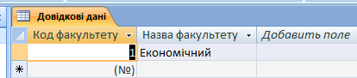
Рисунок 1. Таблиця «Довідкові дані»

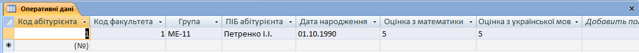
Рисунок 2. Таблиця «Оперативні дані»

2. Встановити первинний ключ.
3. Встановити зв’язок між таблицями.
4. Для заповнення таблиць бази даних створити форми.
5. Заповнити таблиці даними (3-5 записів).
6. Розробити багатотабличну форму (головну форму з форми довідника, яка включає підлеглу форму для таблиць оперативних даних).
7. Внести фоновий малюнок на головну форму та додати декілька елементів керування на форму.
8. Розрахувати набраний кожним абітурієнтом бал (максимально можливий бал з кожного предмета «5»). Дані видати в порядку убування набраного бала.
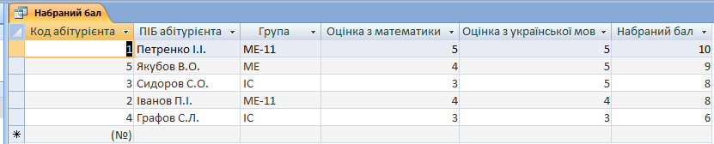
Рисунок 2. Запит «Набраний бал»

9. Видати дані абітурієнтів, яких зараховано у вуз (прохідний бал - 8).
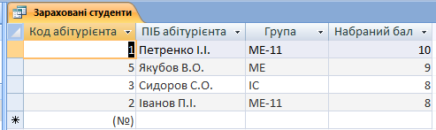
Рисунок 2. Запит «Зараховані студенти»

10. Вивести інформацію про оцінки і набраний бал конкретного абітурієнта (запит з параметром ПІБ абітурієнта);
11. Створити перехресний запит, що виводить середній набраний бал по факультету.
12. Створити звіти:
- Оцінки студентів з предметів;
- Перелік зарахованих студентів.
13. Створити кнопкову форму для роботи із завданням.

№14.Миколаївська №1
Фірма надає іншим фірмам певні послуги, пов’язані з комп’ютерною технікою. Розробити реляційну базу даних за допомогою MS Access, в якій реєструються дані про співробітництво з цими фірмами. Дані роботи фірми подано в таблицях.

Таблиця Фірми складається з таких з полів:
Код фірми, Назва фірми, Керівник, ПІБ, Телефон, Уставний фонд

Таблиця Адреси складається з таких з полів:
Код фірми, Місто, Адреса, Телефон, Логотип

Таблиця Замовлення складається з таких полів:
Код замовлення, Код фірми, Код товару, Назва товару, Кількість, Ціна

Завдання
- Імпортувати таблицю Фірми з файлу Фiрми.xls до нової таблиці MS Access.
- Створити таблиці бази даних і ввести дані.
- Для поля Логотип (поле об’єкта OLE) таблиці Адреси використати малюнки колекції MS Office.
- Створити схему даних.
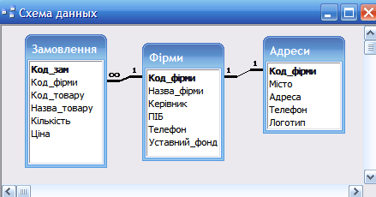

- Створити запит Вартість замовлених товарів, який буде містити поля Назва фірми, Назва товару, Кількість та розрахункове поле Вартість товару за формулою Вартість=Кількість*Ціна
- Створити параметричний запит, який по назві фірми виводить її адресу та реквізити (адреса, телефон, ПІБ керівника, уставний фонд).
- Створити запит, який виводить реквізити фірми з найбільшим уставним фондом.
- Створити звіт з підсумками – загальною кількістю товарів однакових типів.

№15. Миколаївська

Створити базу даних СТУДЕНТИ, що містить три таблиці з назвами ГРУПИ, СТУДЕНТИ, і СТИПЕНДІЯ. Таблиця ГРУПА вміщує інформацію про групи студентів, таблиця СТУДЕНТИ містить інформацію про студентів різних груп, а таблиця СТИПЕНДІЯ — про суму виплат стипендії, яку отримують ці студенти. У полі ПІБ розміщені прізвище, ім'я та по батькові студента. Таблиці мають таку структуру і зв’язки, як показано нижче.

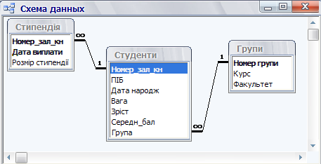

- Створити потрібні таблиці (структуру) і визначити ключові поля.
- Поле Курс з таблиці Групи повинно обиратися із списку значень («Перший», «Другий», «Третій», «Четвертий») (1 б.)

- Для полів ВАГА та ЗРІСТ вказати умови на значення (зріст на повинен бути меншим за 100 см та більшим ніж 230 см, вага повинна бути не менше 30 кг та не більше 200 кг). (1 б.)
- Заповнити таблиці даними, імпортувавши їх з таблиць Excel (файл Students.xls). (2 б.)

- Встановити зв'язок між таблицями. (1 б.)

- Виконати такі запити:
  - з таблиці ГРУПА вибрати студентів, зріст яких становить понад 170 см та які народилися після 1 січня 1988 р. У відповіді врахувати всі поля; (1 б)
  - використовуючи дані з таблиці СТИПЕНДІЯ, створити обчислюване поле для визначення податку на кожну виплачену суму (15%). Результат внести до поля Податок. У відповіді врахувати поля ПІБ, Номер заліковки, Дата виплати, Сума; (2 б.)
  - підрахувати загальні суми стипендій, які виплачено студентам по групах. Результат внести до поля Сума_виплат; (2 б.)
  - визначити трьох студентів, яким виплатили найбільшу загальну кількість коштів; (3 б.)

- Створити вкладену форму для додавання даних про нові групи та нових студентів до таблиці ГРУПА і таблиці СТУДЕНТИ. (2 б.)

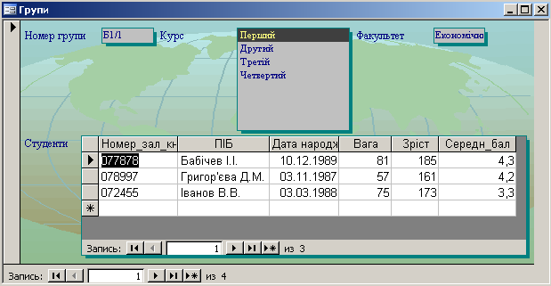

- Додати до форми кнопку, при натисненні на яку на екран виводиться загальна сума виплачених коштів для поточної групи, тобто для активного запису (3 б.).

№16. ДОНЕЦЬК, Завдання MS Access
Опис предметної області:
Розробити базу даних автомобілів для продажу. База даних повинна містити інформацію про марку та модель автомобіля, рік його виготовлення, колір, вартість продажу та дату продажу. Марки і моделі автомобілів занесені до відповідної таблиці і підставляються звідти. Колір вибирається із запропонованого списку.

Вхідні данні:
Основна таблиця «Автомобілі»
№ п/п | Марка | Модель | Рік виготов-лення | Колір | Вартість продажу | Дата продажу
1 | Mazda | 323 | 1998 | Чорний | 35000 | 10.02.2014
2 | Mazda | 5 | 2009 | Білий | 52000 | 30.10.2013
3 | Toyota | Corola | 1995 | Червоний | 59500
4 | Toyota | Avensis | 2010 | Синій | 100000
5 | Mazda | 323 | 2012 | Синій | 151000 | 13.01.2014
6 | Toyota | Avensis | 1997 | Білий | 60000
7 | Mazda | 5 | 2011 | Червоний | 140000
8 | Toyota | Avensis | 2012 | Чорний | 210000 | 21.12.2013
9 | Toyota | Corola | 2010 | Червоний | 70000
10 | Toyota | Avensis | 2012 | Синій | 145000
11 | Mazda | 323 | 1999 | Білий | 50000 | 03.09.2013
12 | Mazda | 323 | 2013 | Червоний | 200000

Таблиця «Марка» (у друкованому вигляді)
№ п/п | Марка | Модель
1 | Mazda | 323
2 | Mazda | 5
3 | Toyota | Corola
4 | Toyota | Avensis

1 Створити таблиці у MS Access, згідно завдання. При необхідності додати потрібні поля самостійно.

2 Організувати взаємозв’язки між таблицями.

3 Створити запити до основної таблиці:
а) запит, який дозволяє вибрати з бази даних виставлені на продаж автомобілі, виготовленні не пізніше 2010 року та вартістю від 50000 грн. до 150000 грн.;
б) який за запитом користувача про марку автомобіля виводить інформацію про колір, рік виготовлення та вартість продажу усіх автомобілів даної марки, які занесені до бази даних та є у продажі.

4 Створити форми для роботи з даними та запитами.

5 Створити звіт на базі основної таблиці, який виводить інформацію про марку, колір, рік виготовлення та вартість проданих автомобілів, які занесені до бази даних, з обчисленням підсумка продажу. Використати угрупування (один рівень) та сортування у створеному звіті.

6 Створити кнопки на формах для роботи с записами, перегляду запитів і звіту, а також для роботи з додатками.

№17. ДОНЕЦЬК, Завдання. СУБД Access

- Створити базу даних Страховий поліс із 2-х таблиць за заданим переліком полів:
  - Страхування майна: Код клієнта (Лічильник), Прізвище клієнта, Адреса клієнта, Найменування майна, Прізвище Інспектора;
  - Найменування майна: Найменування майна, Дата початку страховки, Страхова сума (2 знака після коми), Дата закінчення страховки.
- Задати ключеві поля та зв’язати таблиці.
- Для заповнення відразу двох таблиць бази даних створіть одну загальну форму. Заповнити таблиці (5 записів).
Найменування майна
Найменування майна | Дата початку страховки | Страхова сума | Дата закінчення страховки
Будинок | 01.06.2012 | 50000,00 | 09.03.2014
Автомобіль | 01.02.2011 | 750000,00 | 30.04.2014
Автомобіль | 01.03.2013 | 20000,00 | 01.01.2014
Квартира | 01.12.2012 | 30000,00 | 01.05.2013
Будинок | 01.11.2011 | 35000,00 | 01.03.2013

Страхування майна
Код клієнта | Прізвище клієнта | Адреса клієнта | Найменування майна | Прізвище інспектора
1 | Іваненко В.М. | м. Маріуполь, вул. Олімпійська, б.33, кв.51 | Будинок | Сонін О.М.
2 | Акунін К.П. | м. Маріуполь, вул. Лазо, б.51 | Автомобіль | Мітін О.Г.
3 | Якін В.Г. | м. Донецьк, вул. Леніна, б.12, кв.5 | Автомобіль | Мітін О.Г.
4 | Воронін С.П. | м. Донецьк, вул. Літейна, б.21 | Квартира | Самсонов О.П.
5 | Петренко Р.В. | м. Маріуполь, пр. Металлургів, б.36, кв.17 | Будинок | Сонін О.М.

- Створити запит на вибірку із заданим параметром - Найменування майна (Прізвище клієнта, Найменування майна, Прізвище інспектора).
- Створити запит з використанням умови – страхова сума менш або дорівнює 35000, прізвища клієнтів відсортувати за алфавітом (за зростанням).
- Створити звіт, який містить дані таблиць «Страхування майна» та «Найменування майна».
- Створіть головну кнопкову форму для перегляду усіх об'єктів БД.

№18. ІВАНО_ФРАНКІВСЬК. База даних Access.
1. Створити базу даних шоколадна фабрика. що містить наступні таблиці:
- Продукція – заносяться дані про перелік товару, що може бути завезений до магазину та має містити поля: Код товару, Назву товару, Ціна продажу;
- Споживачі – містить відомості про підприємства, що можуть поставляти товар до магазину та має містити поля: Код постачальника, Назву постачальника, Адресу постачальника;
- Поставки – містить відомості про поставки різних товарів різними постачальниками до магазину та має містити поля: Номер поставки, Код товару, Код постачальника, Дату поставки, Масу товару, Ціна товару

Вказівки: ключові поля повинні мати тип Лічильник, в таблиці Поставки для полів Код товару, Код постачальника використати майстер підстановки.

2. Переглянути схему даних. Таблиця Поставки повинна мати зв‘язки з таблицями Постачальники і Товари

3. Для кожної таблиці ввести не менше 4 записів.

4. Виконати запит для вибірки тих товарів, які були поставлені вказаним постачальником

5. Виконати запит для вибірки тих постачальників, які поставили товар у поточному місяці.

6. Виконати запит для вибірки тих товарів, ціна яких перевищує ціну поставки більше ніж 1,2 рази

7. Створити перехресний запит, щоб показати масу поставки кожного товару постачальниками

 | Товар 1 | Товар 2
Постачальник 1 | Маса | Маса
Постачальник 2 |  | Маса

8. Створити кнопкову форму для запуску створених форм і запитів.

№19. ЖИТОМИР,
Створити Базу даних «Будівельна компанія» за схемою:
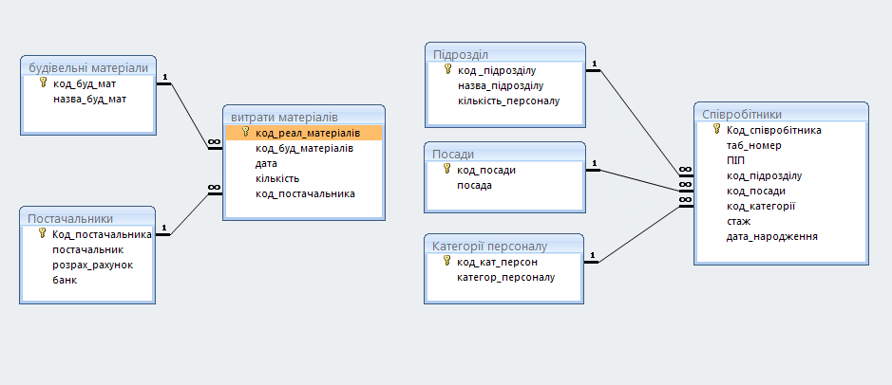
- Таблицю Будівельні матеріали імпортувати із файлу Будівельні_матеріали.xlsx .
- Таблицю Постачальники імпортувати із файлу Постачальники.txt
- Таблицю Витрати матеріалів створити відповідно до схеми і заповнити 3 записами. Організувати підстановку даних із відповідних полів таблиць Будівельні_матеріали та Постачальники.
- Створити зв’язки між таблицями відповідно до логіки і типу зв’язків.
- Таблиці Підрозділ, Посади, Категорії персоналу, Співробітники імпортувати як базу даних із файлу Співробітники.mdb
- Перевірити базу даних на типи полів і наявність та тип зв’язків.
Запити
- Створити запит, що відображає загальні витрати кожного будівельного матеріалу з інформацією про дату і постачальника.
- Створити запит на визначення віку начальників підрозділу в роках.
- Створити запит, що повертає перші 5 за кількістю людей підрозділи.
- Створити запит на створення нової таблиці Постачальники гіпсокартону, в якій відображається інформація про код будівельного матеріалу, будівельний матеріал (гіпсокартон), постачальника. В таблиці також необхідно створити нове поле Вартість із нульовим початковим значенням
Форми
- Створити зведену діаграму сумарних витрат матеріалу із використанням фільтру на дату
- Створити форму – модальне діалогове вікно із підпорядкованою формою Витрат матеріалів
Звіти
- Створити звіт, що виводить інформацію про чисельність людей у підрозділах, та підсумовує загальну кількість працюючих.
Макроси
Створити макрос для перегляду і друку інформації про співробітників будівельної компанії
Кнопкова форма
- Створити кнопкову форму, яка містить такі елементи: модальну форму витрати матеріалів, створений звіт, макрос, кнопку закриття форми. Забезпечити автозавантаження форми при відкритті бази даних.

